

PROPOSAL PROGRAM KREATIFITAS
MAHASISWA

UTEDU KAMBING (USAHA TERNAK TERPADU KAMBING)

PKM KEWIRAUSAHAAN

Diusulkan Oleh :
- Ardhia Septi Ragita Cahyaning (1401415104)/ Angkatan 2015
- Janah Dyah Rachmadani (1401415153)/Angkatan 2015
- Arvi Okta Berliana (1401415174) /Angkatan 2015
- Apriyani Parawitasiwi (1401413037)/Angkatan 2013
- Thangeswari (1401413024)/Angkatan 2013

UNIVERSITAS NEGERI SEMARANG
KOTA SEMARANG
2015
i
HALAMAN PENGESAHAN
- Judul Kegiatan : UTEDU KAMBING (Usaha Ternak Terpadu Kambing )
- Bidang Kegiatan : PKM-K
- Ketua Pelaksana Kegiatan : Ardhia Septi Ragita Cahyaning
- Ketua Kegiatan
- Nama Lengkap : Ardhia Septi Ragita Cahyaning
- NIM : 1401415104
- Jurusan : S1 PGSD Semarang
- Universitas/Institut/Politeknik : Universitas Negeri Semarang
- Alamat Rumah dan Nomer Telp. /Hp : Dsn Randusari Rt.02/Rw.04, Desa Salamsari, Kecamatan Boja, Kabupaten Kendal
- Alamat Email : ardhiasrc@yahoo.com
- Anggota Pelaksana Kegiatan/Penulis : 5
- Dosen Pendamping
  - Nama Lengkap dan Gelar : Drs. Isa Ansori, M.Pd
  - NIDN : 0020086008
  - Alamat Rumah dan No Telp./Hp : Jalan raya Mijen 62 RT 1 / II Kendal / 081326748880
- Biaya Kegiatan Total
- Dikti : Rp. 10.398.000,00
- Sumber Lain (Sebutkan...) : -
- Jangka Waktu Pelaksanaan : 5 Bulan
Menyetujui Semarang, 30 September2015
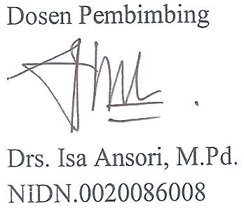
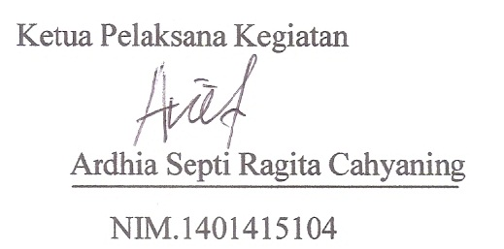
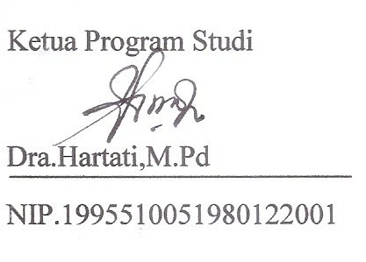
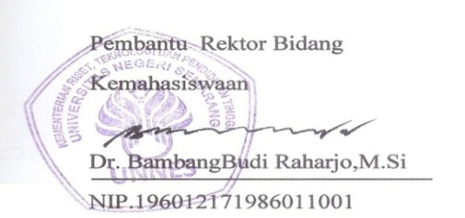
ii

DAFTAR ISI
Halaman Judul.................................................................. i
Halaman Pengesahan....................................................... ii
Daftar Isi.......................................................................... iii
Ringkasan......................................................................... iv
BAB 1 Pendahuluan
  - Judul............................................................................ 1
  - Latar Belakang............................................................ 1
  - Rumusan Masalah....................................................... 2
  - Tujuan......................................................................... 2
  - Luaran Yang Di Harapkan.......................................... 2
  - Kegunaan.................................................................... 3
BAB 2 Gambaran Umum Rencana Usaha
2.1 Deskripsi Usaha......................................................... 4
2.2 Analisis Produk.......................................................... 4
2.3 Analisis Penjualan...................................................... 5
BAB 3 Metode Pelaksanaan
3.1 Tahap Sosialisasi........................................................ 7
3.2 Tahap Kerja sama....................................................... 7
3.3 Tahap Pemeliharaan dan Pembuatan Produk............. 7
BAB 4 Biaya dan Jadwal Kegiatan.................................. 10
Lampiran-Lampiran.......................................................... 11

iii
RINGKASAN

Keadaan sosial ekonomi masyarakat Desa Salamsari yang sebagian besar bermata pencaharian sebagi petani dan peternak kambing, sapi maupun kerbau membuat banyak ide untuk mengembangkan dan meningkatkan keadaan sosial ekonomi. Dari pernyataan tersebut maka ada gagasan tentang bagaimana cara mengembangkan pertanian dan peternakan di Desa Salamsari. Gagasan tersebut berupa ide pembuatan peternakan kambing sederhana dan juga pemanfaatan kotoran kambing sebagai pupuk organik.Peternakan kambing yang kami buat cukup sederhana, kami memulai modal pertama dengan pembelian 8 ekor kambing yang terdiri dari betina dan jantan.
Pengembangan usaha ternak kambing dan juga pemanfaatan kotoran kambing sebagai pupuk oraganik dapat meningkatakan pendapatan kita maupun penduduk sekitar. Harga kambing yang lebih murah dibanding dipasaran membuat kami ingin lebih mengembangkan usaha ini apalagi dengan adanya pemanfaatan kotoran kambing sebagai pupuk organik.Pengembangan usaha budidaya kambing dilakukan dengan cara pemeliharaan,pengembangbiakan dan juga pemanfaatan kotoran kambing.
Metode pengembangan ternak kambing dilakukan dengan cara mengelola ternak dengan semaksimal mungkin. Untuk pemasaran kami bekerja sama dengan para petani dan para produsen kambing yang ada di pasar pasar untuk memasarkan kambing-kambing yang siap untuk dijual sebgaikambing potong ataupun kambing untuk di budidayakan.
Dari pengembangan usaha ternak kambing tersebut kami mengharapkan bahwa budidaya kambing dan pemanfaatan kotoran kambing sebagai pupuk organik dapat meningkatkan kesejahteraan masyarakat.

iv
BAB I
PENDAHULUAN
  - Judul Program
Proposal ini diajukan dengan mengangkat judul “Utedu Kambing ( Usaha Ternak Terpadu Kambing )
  - Latar Belakang
Kambing adalah hewan dwi guna, yaitu sebagai penghasil susu dan sebagai penghasil daging (Williamson dan Payne, 1993).Kambing banyak dipelihara oleh penduduk pedesaan (Mulyono, 2003).Dijelaskan lebih lanjut, alasannya pemeliharaan kambing lebih mudah dilakukan daripada ternak ruminansia besar. Kambing cepat berkembang biak dan pertumbuhan anaknya juga tergolong cepat besar. Menurut Sarwono (2005), nilai ekonomi, sosial, dan budaya beternak kambing sangat nyata. Dijelaskan lebih lanjut, besarnya nilai sumber daya bagi pendapatan keluarga petani bisa mencapai 14-25 % dari total pendapatan keluarga dan semakin rendah tingkat per luasan lahan pertanian, semakin besar nilai sumber daya yang diusahakan dari beternak kambing.
Kambing telah lama dikenal masyarakat sebagai hewan ternak penghasil daging ataupun susu. Sebagai penghasil daging kambing telah banyak diternakan karena perawatan mudah dan tidak membutuhkan waktu yang lama.Melihat hal tersebut kami berinisiatif untuk membuat “UTEDU KAMBING” ( Usaha Ternak Terpadu Kambing ). Sejalan dengan UU No: 25 th 2000 tentang Kewenangan Pemerintah dan Kewenangan Propinsi sebagai Daerah Otonom menciptakan iklim usaha yang lebih baik, izin usaha dan pendaftaran peternakan rakyat melalui mekanisme dan prosedur yang dapat menjamin kepastian usaha.
Sekarang ini sering kita jumpai peternak kambing di desa- desa,mereka membudidayakan kambing secara individu,padahal jika peternakan kambing itu dibuat menjadi usaha ternak terpadu pemeliharaan,pengolahan dan pemanfaatan ternak akan lebih optimal.Bila melihat keadaan sekarang ini banyak peternak kurang memanfaatkan kotoran kambing itu sendiri,mereka hanya memelihara dan membudidayakan kambing saja.Hal itu membuat kami berpikir untuk mengolah kotoran kambing menjadi pupuk organik dan memanfaatkan kotoran tersebut sebagai pupuk di lahan pertanian warga sebagai kerja sama usaha ternak terpadu. Jadi tidak hanya membudidayakan ternak tapi juga mengolah kotoran ternak sebagai pupuk organik dalam lahan pertanian warga.
Kambing mempunyai banyak jenis yaitu kambing jawa, kambing etawa,dan kambing kacangan.Beternak kambing terutama kambing jawa sangat menguntungkan apalagi budidaya kambing betina yang notabennya lebih banyak meghasilakn individu baru apalagi jika kambing betina itu melahirkan dua atau tiga nak sekaligus.
Usaha budidaya kambing dan pemanfaatan kotoran kambing sebagai pupuk organik dapat menguntungkan beberapa pihak yang terlibat terutama penduduk sekitar yang kecipratan rezeki.
Selama beberapa tahun kami berjuang mengembangkan program ini dengan modal terbatas melalui strategi sederhana. Sampai saat ini belum ada perkembangan yang pesat. Akan tetapi pada pelaksanaannya tetap berbenturan dengan permodalan yang dibutuhkan, karena bidang usaha ini secara kuantitatif tidak kalah dengan program lain.Untuk ikut serta membantu mengembangkan usaha tersebut yang kami pandang sangat potensial. Selain itu diharapkan terjadi transformasi ilmu kepada generasi-generasi selanjutnya sebagai kader bangsa yang mampu bertahan dalam mempertahankan kehidupan
Melihat hal tersebut kami berinisiatif untuk membuat “UTEDU KAMBING” ( Usaha Ternak Terpadu Kambing ). Untuk ikut serta membantu mengembangkan usaha tersebut yang kami pandang sangat potensial. Selain itu diharapkan terjadi transformasi ilmu kepada generasi-generasi selanjutnya sebagai kader bangsa yang mampu bertahan dalam mempertahankan kehidupan.
  - Rumusan Masalah
Berdasarkan latar belakang masalah diatas dapat dirumuskan permasalahan berikut :
- Bagaimana cara untuk mengembangkan usaha ternak terpadu?
- Bagaimana cara mengolah kotoran kambing menjadi pupuk organik?
- Bagaimana merubah pikiran masyarakat untuk lebih memanfaatkan kotoran kambing dalam pertanian?
  - Tujuan
  - Untuk mengetahui cara mengembangkan usaha ternak terpadu.
  - Untuk mengetahui cara mengolah kotoran kambing menjadi pupuk organik.
  - Untuk mengetahui cara merubah pikiran masyarakat untuk lebih memanfaatkan kotoran kambing dalam pertanian.
  - Luaran Yang Diharapkan
Luaran yang diharapkan dari kewirausahaan ini Budidaya ternak kambing dan pemanfaatan kotoran kambing untuk pupuk organik bisa menjadi inspirasi para peternak-peternak kambing untuk mengolah kotoran kambing agar lebih berguna. Terbentuknya partisipasi peternak untuk memanfaatkan limbah peternakan sehingga lebih bermanfaat dan menuntungkan. Terwujudnya keterampilan mahasiswa untuk berwirausaha.Terciptanya sebuah usaha baru sebagai sumber pendapatan bagi mahasiswa.
  - Kegunaan
Setelah adanya budidaya kambing dan pengolahan kotoran kambing ternyata dapat memberikan manfaat bagi kehidupan ekonomi-sosial yaitu masyarakat yang menganggur bisa bekerja diternak kambing sehingga kehidupan masyarakat sekitar lebih sejahtera serta masyarakat sekitar menjadi lebih banyak yang menggunakan pupuk organik untuk pemupukan di ladang pertaniannya dan juga dapat membeli kambing di budidaya kambing dengan harga yang lebih murah dan kualitas yang baik.Serta budidaya pemeliharaan kambing dapat menumbuhkan jiwa enterprenurship, meningkatkan nilai ekonomi limbah peternakan, menambah pendapatan peternak dari hasil limbah peternakan kambing berupa kotoran kambing.
Adanya usaha UTEDU Kambing ( Usaha Ternak Terpadu Kambing ) maka diharapkan dapat memberikan manfaat bagi pemerintah diantaranya dapat memenuhi kebutuhan akan bahan pangan protein hewani. Hasil ternak di Indonesia dimanfaatkan untuk kebutuhan dalam negeri, karena hasil ternak tersebut belum mencukupi bagi konsumsi seluruh penduduk secara merata.Serta dengan adanya Usaha Ternak terpadu Kambing dapat membantu pengembangbiakan kambing sehingga dapat memenuhi permintaan kambing ptong baik dalam negeri maupun luar negeri. Pupuk organik yang dihasilkan pun dapat membantu pemerintah dalam menekan penggunaan pupuk kimia, sehingga pertanian yang dihasilkan lebih sehat dan mempunyai harga jual yang cukup baik meningkatkan pendapatan daerah.Harga pupuk yang cukup terjangkau juga dapat membantu pengeluaran petani dalam proses pengolahan pertanian.

BAB II
GAMBARAN UMUM RENCANA USAHA
  - Deskripsi Usaha
Usaha pemeliharaan kambing dan pemanfaatan kotoran kambing menjadi pupuk organik merupakan usaha kecil menengah yang bergerak di bidang pemeliharaan, pembudidayaan, pemanfaatan kambing serta kotorannya. Usaha ini merupakan trobosan dalam pemanfaataan sumber daya yang ada dan juga lahan kosong di pekarangan rumah untuk dijadikan ternak kambing. Usaha ini akan memberikan dampak yang baik bagi peternak ayam, peternak ikan dan memberikan lingkungan yang sehat. Usaha ini juga memiliki provit yang bagus, karena budidaya kambing dan pemanfaatan kotoran kambing menjadi usaha yang menjanjikan. Kambing betina akan terus berkembang biak,perkembang biakannnya pun cukup cepat kambing betina bisa beranak mengahsilkan 2 atau 3 anak jika peternak itu beruntung. Jika proses perkembangbiakan kambing berlangsung sangat cepat maka peternak kambing akan banyak memiliki keuntungan, apalagi jika hari raya idul adha tiba banyak masyarakat mencari kambing untuk dijadikan hewan kurban.
Kambing mempunyai umur efektif untuk dipotong adalah sekitar umur dua atau tiga tahun dan indukan kambing paling efektif untuk dijadikan indukan yang baik adalah sekitar umur 3 tahun. Untuk kambing jantan biasa yang paling laku dijual karena permintaan akan daging kambing jantan sering digunakan untuk akikah, hajatan , dan juga untuk kurban pada hari raya idul adha.
Tidak hanya dagingnya kulit dan kotoran kambing pun bermanfaat,kulit kambing digunakan untuk bahan pembuatan bedug dan tas kulit. Kotoran Kambing juga bisa bermanfaatan untunk pembuatan pupuk organik.Sehingga petani di Desa Salamsari dapat menggunakan pupuk organik dari kotoran kambing untuk memupuk lahan pertaniannya.Bukan itu saja dari hasil pertanian organik yang di panen misalkan padi,ubi jalar dan sayur-sayuran yang tersisa atau tidak terpakai dapat digunakan untuk pakan kambing.
  - Analisis Produk
    - Karakteristik Produk
Usaha ternak terpadu kambing yang kami kelola merupakan usaha yang bergerak di bidang peternakan, pembuatan dan pemanfaatan kotoran kambing sebagai pupuk oraganik. Rumput yang dimakan biasanya hasil rumput yang masih segar.Kualitas kambing yang dihasilkan lebih gemuk-gemuk daripada kambing yang dilepas liar contohnya kambing yang dilepas ditempat pembuangan sampah. Pembersihan kandang pun dilakuakan rutin setiap sore.Sehingga kotoran kambing dan sisa-sisa kotoran kambing bisa langsung dimanfaatkan untuk pembuatan pupuk organik padat dan cair. Pupuk organik, dapat digunakn sekitar dua atau tiga minggu. Kemasan pupuk organik dikemas dalam plastik dan untuk pupuk cair dikemas dalam botol ukuran standar.
2.2.2 Keunggulan Ternak dan Produk Pupuk Organik
Kambing yang dihasilkan dalam peternakan kami adalah kambing dengan kualitas yang baik dibandingkan kambing yang dijual di pasar, karena dipeternakan kami kambing diberi makan rumput yang masih segar dan juga setiap sore hari diberi minum campuran garam.
Produk pupuk organik dari kotoran kambing yang dihasilkan ternak kami harganya cukup terjangkau di kalangan masyarakat karena pengolahannya masih tradisional.
Hasil pertanian yang dihasilkan juga mempunyai kualitas baik karena pemupukan dilakukan dengan menggunakan pupuk organik.
    - Analisis Peluang dan Pemasaran Produk
- Peluang Pasar
Pemasaran kambing pedaging dilakukan dengan memasang baliho di jalan-jalan. Untuk harga kambing betina sekitar 2.000.000 dan untuk kambing jantan yang siap potong sekitar 2.500.000.. Tidak hanya pada musim haji penjualan kambing pada hari-hari biasa pun juga sangat menjanjikan.
Pupuk organik dari kotoran kambing dipasaran dijual per kilo sekitar Rp.1500.Untuk penjualn padi organik biasanya dilakukan dengan sistem tebasan yang dihitung berapa banyak padi yang dihasilkan untuk 2 petak sawah biasnya ditebas dengan harga Rp.2.000.000.
- Strategi Pemasaran
- Sistem Produksi
Sistem produksi yang diterapkan dalam beternak kambing dan pengolahan pupuk kambing yaitu dengan cara menganut sistem jual beli kambing dipasar oleh blantik hewan dan mengemas pupuk organik dengan plastik ukuran 1 kg dan juga 20 kg, Selain itu pupuk organik dapat dimanfaatkan oleh petani dan pemilik. Strategi Harga dilakukan sesuai dengan bahan baku pupuk dan juga harga kambing di pasaran.
- Harga
Harga untuk pemasaran kambing betina yaitu sekitar Rp.2.000.000-Rp.2.500.000 dan untuk kambing jantan sekitar Rp.2.500.000 - Rp. 3.000.000.Untuk pupuk padat atau organik yaitu sekitar Rp.1500/kilo. Harga yang kami tawarkan sangatlah ekonomis dan kami selalu menjaga kualitas produk kami.
- Distribusi
Daerah pemasaran produk meliputi wilayah Kabupaten Kendal dan sekitaranya. Adapun sistem yang kami gunakan dengan cara memasukkan produk ke toko-toko pupuk dan koperasi.Untuk kambing kami menjualnya langsung ke peternak di pasar hewan di daerah Boja dan Ambarawa.
- Promosi
Untuk mengawali pemasaran penjualan dilakukan dengan cara mendatangi konsumen langsung, terutama kelompok-kelompok peternak kambing, kelompok petani sayuran organik,dan melalui penyuluhan di desa-desa. Promosi juga kami lakukan melalui internet ( Facebook, blog, dan twiter).
2.3 Analisis Penjualan
    - Proyeksi Break Even Point (BEP)

Rincian Break Even Point (BEP)

 |  | Uraian |  |  |  | Total
 |  | PENJUALAN
1. |  | Total penjualan |  |  |  | Rp 19.180.000,00
 |  | Total penjualan |  |  |  | Rp 19.180.000,00
 |  | BIAYA VARIABLE
1. |  | Biaya bahan baku dan bahan pendukung (biaya |  |  |  | Rp 9.798.000,00
 |  | produksi awal per 2 hari x 15)
 |  | Total biaya variable |  |  |  | Rp 9.798.000,00
 |  | BIAYA TETAP
1. |  | Biaya tetap |  |  |  | Rp 600.000
 |  |  |  | Total biaya tetap |  |  |  | Rp 600.000,00
 |  |  | BEP = Pendapatan – (VC-FC) |  |  |  |  | Rp9.998..000,00
 | 2.3.2 Proyeksi Profit/Benefit Of Coast Ratio (BC RATIO)
 |  |  | Rincian Profit/Benefit Of Coast Ratio (BC RATIO)
 |  |  |  |  | Penjualan |  |  | Total
 |  |  | 1. |  | Pendapatan penjualan |  |  | Rp 19.180.000,00
 |  |  |  |  | Total pendapatan |  |  | Rp 19.180.000,00
 |  |  |  |  | Biaya produksi |  |  | Total
 |  |  | 1. |  | Biaya Variable
 |  |  |  |  | Biaya bahan baku dan bahan pendukung |  |  | Rp 9.798.000,00
 |  |  |  |  | Total Biaya Variable |  |  | Rp 9.798.000,00
 |  |  | 2. |  | Biaya tetap
 |  |  |  |  | Total biaya tetap |  |  | Rp 600.000,00
 |  |  |  |  | Total biaya produksi |  |  | Rp 10.398.000
 |  |  | B/C RATIO = Pendapatan Penjualan/ Biaya |  |  |  |  | 1,8
 |  |  | Produksi

Wirausaha UTEDU KAMBING (Usaha Ternak Terpadu Kambing )layak dijalankan karena BC/RATIO > 1 yaitu 1,8
Rincian analisis penjualan UTEDU Kambing yaitu sebagai berikut :
Pendapatan :
      - 7 ekor cempe @Rp.1.000.000 = Rp.7.000.000,00
      - 5 Bulan Pupuk @Rp336.000 = Rp.1.680.000,00
      - Penjualan induk kambing
- 1 Kambing Jantan =Rp.2.500.000,00
- 3 Kambing Betina =Rp.6.000.000,00
      - Penjualan Padi Organik =Rp. 2.000.00,00 +
Pendapatan selama 5 bulan =Rp.19.180.000,00
Maka Laba yang dihasilkan selama 5 bulan ialah :
Pendapatan : Rp.19.180.000
Modal : Rp.10.398.000 -
Rp.8.782.000
Dapat dikatakan pendapatan UTEDU kambing selama 5 bulan ialah Rp.8.287.000,00 dan masih tersisa 3 ekor kambing (2 betina dan 1 jantan). Dengan demikian usaha ini sangat menjanjikan untuk dikembangkan.

BAB III
METODE PELAKSANAAN

  - Tahap Sosialisasi
Tahapan sosialisasi ini adalah tahap dimana kami mensosialisasikan usulan pendirian ternak kambing di Desa Salamsari Kecamatan Boja dan pembuatan produk pupuk organik dari kotoran kambing kepada para kelompok peternak kambing di Kendal.Salah satu cara yaitu dengan penyuluhan bahwa beternak kambing itu mudah dan mempunyai banyak manfaat mulai dari kambing dan kotorannya dapat diolah dan dapat dijadikan peluang usaha.
  - Tahapan Kerja Sama
Dalam tahapan ini penulis melakukan kerjasama dengan petani sayuran organik di daerah Sumowono,petani lokal di sekitar desa Salamsari Boja Kendal serta para peternak kambing di daerah amabrawa yang notabennya di Ambara adalah pusat pedagang kambing untuk di budidayakan dan di potong.
  - Tahap Pemeliharaan dan Pembuatan Produk

    - Tahap Pemeliharaan Kambing
- Beri kambing makan 3 kali sehari dan minum cukup pada sore hari
- Berilah kambing makan rumput ataupun daun-daun tanaman seperti daun nangka, sengon dan daun rambutan dsb.
- Pemberian minuman pada kambing biasanya dengan air yang dicampur dengan garam.
- Apabila pada musim kemarau berilah campuran tetes tebu pada rumput, karena biasanya pada musim kemarau rumput banyak yang kering.
- Pembersihan kandang dilakukan satu hari sekali pada pagi hari dan kotoran dan sisa-sisa makanan kambing bisa dikumpulkan untuk dijadikan pupuk organik.
    - Tahap Pembuatan Pupuk
- Pupuk oraganik padat
- Siapkan tempat atau hamparan yang ternaungi dan jika hujan tempat tersebut tidak tergenang air.
- Lakukan proses pencampuran bahan, agar mudah dan merata bisa dilakukan dengan cara membuat lapisan-lapisan.
- Pembuatan lapisan dengan cara menghamparkan kotoran kambing dan setebal kurang lebih 20-30 cm dan taburkan dolomit, abu dan decomposer secukupnya.
- Kemudian siapkan EM4 dari dosis yang ditetapkan yang dilarutkan dalam air kemudian disiramkan pada lapisan tersebut hingga kadar air mencapai 40%.
- Buat lapisan berikutnya hingga semua bahan habis, kemudian lapisan tersebut dicangkul dari salah satu sisi searah hingga menimbulkan timbunan baru.
- Lakukan lagi kearah kebalikannya, kemudian ditimbun atau dibuat gunungan sebesar lebar terpal penutup.
- Timbunan ditutup rapat dengan terpal dan bagian pinggir terpal diberi beban sehingga jika ada angin terpal tidak terbuka.
- Diamkan selama 1 minggu, setelah satu minggu terpal dibuka dan timbunan diaduk untuk tujuan pemberian airasi pada proses pengomposan. Proses pengomposan yang berhasil akan timbul panas dan dapat dirasakan saat pembongkaran gundukan.
- Perkirakan setelah 3 minggu Kompos sudah bisa dibongkar dan diangin anginkan supaya menghilangkan bau amoniak dan sudah dapat dipakai.

BAB IV
BIAYA DAN JADWAL KEGIATAN

4.1 Rancangan Biaya
No | Jenis Pengeluaran | Biaya (Rp)
1. | Peralatan Penunjang | Rp.9.925.000
2. | Bahan Habis Pakai | Rp.223.000
3. | Perjalanan | Rp.50.000
4. | Lain-lain | Rp.200.000
Biaya Total (Rp) |  | Rp.10.398.000

4.2 Jadwal Kegiatan

No | Jenis Kegiatan | Bulan
No | Jenis Kegiatan | 1 | 2 | 3 | 4 | 5
1 | Persiapan Tempat dan peralatan produksi
2 | Pemeliharaan Kambing
3 | Uji Coba Pembuatan Pupuk
4 | Penjualan Kambing
5 | Penjualan Pupuk dan pemanfaatan pupuk di lahan pertanian
6 | Penjualan hasil petanian pupuk organik
7 | Evaluasi

LAMPIRAN-LAMPIRAN

Lampiran 1 : Biodata Ketua dan Anggota, Biodata Dosen Pembimbing yang ditanda tangani
- Biodata Ketua
A. Identitas Diri
1. | Nama Lengkap (dengan gelar ) | Ardhia Septi Ragita Cahyaning
2. | Jenis Kelamin | Perempuan
3. | Program Studi | PGSD
4. | NIM | 1401415104
5. | Tempat dan Tanggal Lahir | Kendal,09 September 1997
6. | E-mail | ardhiasrc@yahoo.com
7. | No Telepon/Hp | 087700173068

- Riwayat Pendidikan
 | SD | SMP | SMA
Nama Institusi | SD N Salamsari | SMP N 1 Limbangan | SMA N 1 Limbangan
Jurusan | - | - | IPA
Tahun Masuk/Lulus | 2003-2009 | 2009-2012 | 2012-2015

Semua data yang saya isikan dan tercantum dalam biodata adalah benar dan dapat dipertanggung jawabkan secara hukum.Apabila dikemudian hari ternyata dijumpai ketidaksesuain dengan kenyataan, saya sanggup menerima sanksi.
Demikian Biodata yang saya buat dengan sebenarnya untuk memenuhi salah satu persyaratan dalam pengajuan hibah Program Kreatifitas Mahasiswa bidang kewirausahaan (PKM-K).

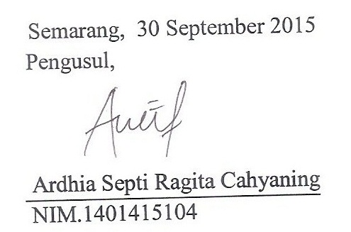

2. Biodata Anggota 1
A. Identitas Diri
1. | Nama Lengkap (dengan gelar ) | Janah Dyah Rachmadani
2. | Jenis Kelamin | Perempuan
3. | Program Studi | PGSD
4. | NIM | 1401415153
5. | Tempat dan Tanggal Lahir | Semarang,22 Januari 1997
6. | E-mail | Janahdyahr@yahoo.co.id
7. | No Telepon/Hp | 085712678315

B. Riwayat Pendidikan
 | SD | SMP | SMA
Nama Institusi | SD N Purwosari 1 | SMP N 23 Semarang | SMA N 13 Semarang
Jurusan | - | - | IPA
Tahun Masuk/Lulus | 2003-2009 | 2009-2012 | 2012-2015

Semua data yang saya isikan dan tercantum dalam biodata adalah benar dan dapat dipertanggung jawabkan secara hukum.Apabila dikemudian hari ternyata dijumpai ketidaksesuain dengan kenyataan, saya sanggup menerima sanksi.
Demikian Biodata yang saya buat dengan sebenarnya untuk memenuhi salah satu persyaratan dalam pengajuan hibah Program Kreatifitas Mahasiswa bidang kewirausahaan (PKM-K).

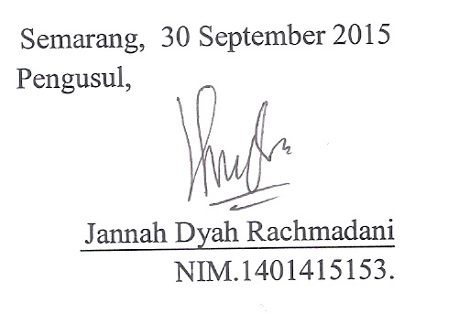
- Biodata Anggota 2
A.Identitas Diri
1. | Nama Lengkap (dengan gelar) | Arvi Okta Berliana
2. | Jenis Kelamin | P
3. | Program Studi | PGSD
4. | NIM | 1401415174
5. | Tempat dan Tanggal Lahir | Batang, 10 Oktober 1997
6. | E-mail | arvi.berliana7@gmail.com
7. | No Telepon/Hp | 085726686606

- Riwayat Pendidikan
 | SD | SMP | SMA
Nama Institusi | SD N Sambong 03 | SMP N 03 Batang | SMA N 01 Batang
Jurusan | - | - | IPA
Tahun Masuk/Lulus | 2003-2009 | 2009-2012 | 2012-2015
Semua data yang saya isikan dan tercantum dalam biodata adalah benar dan dapat dipertanggung jawabkan secara hukum.Apabila dikemudian hari ternyata dijumpai ketidaksesuain dengan kenyataan, saya sanggup menerima sanksi.
Demikian Biodata yang saya buat dengan sebenarnya untuk memenuhi salah satu persyaratan dalam pengajuan hibah Program Kreatifitas Mahasiswa bidang kewirausahaan (PKM-K).

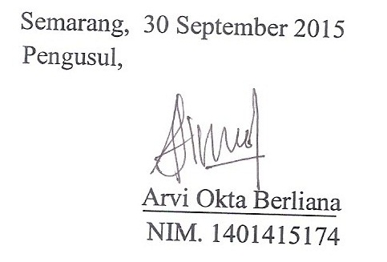

- Biodata Anggota 3
A. Identitas Diri
1. | Nama Lengkap (dengan gelar ) | Apriyani Parawitasiwi
2. | Jenis Kelamin | Perempuan
3. | Program Studi | PGSD
4. | NIM | 1401413087
5. | Tempat dan Tanggal Lahir | Wonogiri, 17 April 1996
6. | E-mail | parawitata@gmail.com
7. | No Telepon/Hp | 085742079828

B. Riwayat Pendidikan
 | SD | SMP | SMA
Nama Institusi | SD N 5 Jatisrono | SMP N 1 Jatisrono | SMA N 1 Wonogiri
Jurusan | - | - | IPA
Tahun Masuk/Lulus | 2001-2007 | 2007-2010 | 2010-2013

Semua data yang saya isikan dan tercantum dalam biodata adalah benar dan dapat dipertanggung jawabkan secara hukum.Apabila dikemudian hari ternyata dijumpai ketidaksesuain dengan kenyataan, saya sanggup menerima sanksi.
Demikian Biodata yang saya buat dengan sebenarnya untuk memenuhi salah satu persyaratan dalam pengajuan hibah Program Kreatifitas Mahasiswa bidang kewirausahaan (PKM-K).

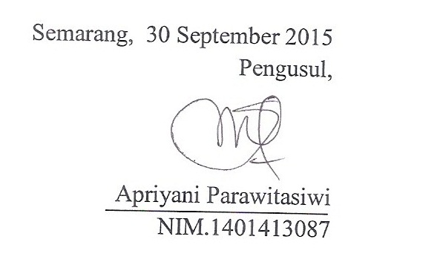

5.Biodata Anggota 4
- Identitas Diri
1. | Nama Lengkap (dengan gelar) | Thangeswari
2. | Jenis Kelamin | Perempuan
3. | Program Studi | PGSD
4. | NIM | 1401413024
5. | Tempat dan Tanggal Lahir | Kebumen, 14 Mei 1996
6. | E-mail | we.tha141@gmail.com
7. | No Telepon/Hp | 08816602717

- Riwayat Pendidikan
 | SD | SMP | SMA
Nama Institusi | SD N 5Ranterejo | SMP Taman Dewasa Kebumen | SMA N 2 Kebumen
Jurusan | - | - | IPS
Tahun Masuk/Lulus | 2001-2007 | 2007-2010 | 2010-2013

Semua data yang saya isikan dan tercantum dalam biodata adalah benar dan dapat dipertanggung jawabkan secara hukum.Apabila dikemudian hari ternyata dijumpai ketidaksesuain dengan kenyataan, saya sanggup menerima sanksi.
Demikian Biodata yang saya buat dengan sebenarnya untuk memenuhi salah satu persyaratan dalam pengajuan hibah Program Kreatifitas Mahasiswa bidang kewirausahaan (PKM-K).

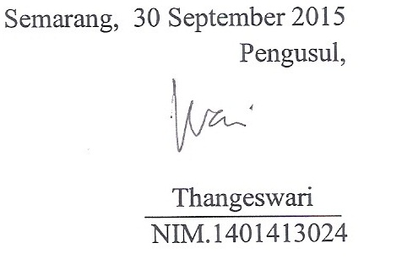

6.Biodata Pembimbng

A. Identitas Diri
1. | Nama Lengkap (dengan gelar ) | Drs. Isa Ansori, M.Pd.
2. | Jenis Kelamin | Laki-laki
3. | Program Studi | PLS
4. | NIDN | 0020086008
5. | Tempat dan Tanggal Lahir | Kendal, 20 Agustus 1960
6. | E-mail | isaansor@yahoo.com
7. | No Telepon/Hp | 081326748880

B. Riwayat Pendidikan
 | SD | SMP | SMA | PERGURUAN TINGGI
Nama Institusi | - | - | - | IKIP SEMARANG S1  UNY S2
Jurusan |  |  |  | PLS
Tahun Masuk/Lulus | - | - | - | 1981 / 1986  1997 / 2000

Semua data yang saya isikan dan tercantum dalam biodata ini adalah benar dan dapat dipertanggungjawabkan secara hukum.Apabila di kemudian hari ternyata dijumpai ketiak sesuaian dengan kenyataan, saya sanggup menerima sanksi.Demikain biodata ini saya buat dengan sebenarnya untuk memenuhi salah satu persyaratan.
Semarang,30 September 2015
Dosen Pembimbing

Drs. Isa Ansori, M.Pd.
NIDN. 0020086008
Lampiran 2 : Justifikasi Anggaran Kegiatan
- Peralatan Penunjang
Material | Justifikasi Pemakaian | Kuantitas | Harga Satuan (Rp ) | Jumlah (Rp )
Kandang | Untuk perbaikan kandang kambing sebanyak 2 ekor | 1 kandang 7 blok kotak | Rp. 500.000 | Rp. 500.000
Kambing Betina (Hamil) | Untuk indukan dan penggemukan untuk dijual | 5 ekor | Rp.1.100.000 | Rp. 5.500.000
Kambing Jantan Umur 1-2 tahun | Untuk bibit dan penggemukan | 2 ekor | Rp. 1.500.000 | Rp. 3.000.000
Lahan Pertanian | Untuk menanam tanaman organik bisa sayur,padi atau palawija | 2 petak | Rp.0 (karena sudah punya lahannya sendiri) | Rp.0
Alat-Alat Pembersih | Untuk pembersihan kandang | Sapu (1)  Cangkul(1)  Engkrak(1)  Garuk (1) | Rp. 20.000  Rp. 50.000  Rp.10.000  Rp.50.000 | Rp. 100.000
Terpal | Untuk Tempat Pembuatan Pupuk | 1 | Rp. 200.000 | Rp.200.000
Ember | Untuk tempat minum | 1 | Rp.25.000 | Rp.25.000
Gaji Karyawan | Untuk gaji karyawan | 1 | Rp.20.000 | Rp.600.000
SUB TOTAL Rp. 9.925.000

- Bahan Habis Pakai
Material | Justifikasi Pemakaian | Kuantitas | Harga Satuan (Rp ) | Jumlah (Rp )
Rumput+Daun | Untuk makanan kambing | 3-4 Karung | Rp.0 (karena lahan rumput sendiri) | Rp.0
Bibit Padi | Untuk bibit tanam padi oraganik di sawah | 25 kg | Rp.3000 | Rp.75.000
Bakteri EM4 | Untuk pembuatan pupuk organik | 2 botol | Rp.20.000 | Rp.20.000
Garam | Untuk campuran air minum | 1 kg | Rp.3000 | Rp.3000
Karung ukuran 20 Kg | Untuk mengemas pupuk | 50 karung | Rp.500 | Rp.25.000
Biaya Print | Untuk mencetak proposal dan brosur | 100 lembar | Rp.1000 | Rp.100.000
SUB TOTAL Rp.223.000

- Perjalanan
Material | Justifikasi Pemakaian | Kuantitas | Harga  Satuan (Rp ) | Jumlah (Rp )
Perjalanan ke desa Salamsari,Boja, Kendal | Untuk melihat peternakan kambing | 1 hari | Rp.10.000 | Rp.50.000
SUB TOTAL Rp.50.000

- Lain-Lain
Material | Justifikasi Pemakaian | Kuantitas | Harga Satuan (Rp ) | Jumlah (Rp )
Biaya tak terduga | Untuk mengantisipasi apabila ada biaya yang tak terduga selam penelitian | - | Rp.200.000 |  | Rp.200.000
 |  | SUB TOTAL |  |  | Rp.200.000
Total Keseluruhan Rp.10.398.000

Lampiran 3
Susunan Organisasi Dan Pembagian Tugas

No | Nama/NIM | Program Studi | Bidang Ilmu | Alokasi waktu (jam/minggu) | Uraian Tugas
1. | Ardhia Septi Ragita Cahyaning  (1401415104) | PGSD | Sosial | 4 jam | Mengatur pelaksanaan wirausaha
2. | Jannah Dyah Rachmadani  (1401415153 | PGSD | Sosial | 3 jam | Mencari alat dan bahan yang akan di pakai
3. | Arvi Okta Berliana  (1401415174) | PGSD | Sosial | 3 jam | Menyusun Program kreativitas mahasiswa
4. | Apriyani Parawitasiwi  (1401413087) | PGSD | Sosial | 3 jam | Melaksankan observasi di lapangan
5. | Thangeswari  (14014153024) | PGSD | Sosial | 3 jam | Melaksankan observasi di lapangan

Lampiran 4 : Surat Pernyataan Ketua Wirausaha

KEMENTERIAN PENDIDIKAN DAN KEBUDAYAAN
UNIVERSITAS NEGERI SEMARANG
Gedung H, Kampus Sekaran, Gunungpati, Semarang 50229
Telepon: (024) 8508091- 8508092
http://www.unnes.ac.id

SURAT PERNYATAAN KETUA PENELITIAN/PELAKSANA
Yang bertanda tangan dibawah ini :
Nama : Ardhia Septi Ragita Cahyaning
NIM :1401415104
Program studi :PGSD
Fakultas :Fakultas Ilmu Pendidikan
Dengan ini menyatakan bahwa proposal ( Isi sesuai dengan PKM ) saya dengan judul :
UTEDU Kambing (Usaha Ternak Terpadu Kambing ) yang diusulkan untuk tahun anggaran 2015 bersifat original dan belum pernah dibiayai oleh lembaga atau sumber dana lain.
Bilamana di kemudian hari ditemukan ketidaksuaian dengan pernyataan ini, maka saya bersedia dituntut dan diproses sesuai dengan ketentuan yang berlaku dan mengembalikan seluruh biaya penelitian yang sudah diterima ke kas negara
Demikian pernyataan ini dibuat dengan sesungguhnya dan dengan sebenar-benarnya.
